**05.12.24**

**9-А клас**

**Історія України**

**вч. Рзаєва Н.О.**

**Тема: Практичне заняття. Альманах «Русалка Дністровая»**

**Мета**: з'ясувати значення появи альманаху «Русалка Дністровая» і Галицькоруської матиці для розгортання українського національного руху на західноукраїнських землях, аналізувати першоджерела, робити висновки, обґрунтовувати свою точку зору, виховувати повагу до історичного минулого Батьківщини.

**Актуалізація опорних знань**

# Бесіда

1. Коли утворилася «Руська трійця»?
2. Хто входив до складу «Руської трійці»?
3. Коли і як утворилася Головна руська рада?
4. Назвіть основні заходи діяльності Головної руської ради.

**Мотивація навчальної діяльності**

Оголошення завдань уроку та критеріїв оцінювання.

**Вивчення нового матеріалу**

# Робота з візуальними джерелами

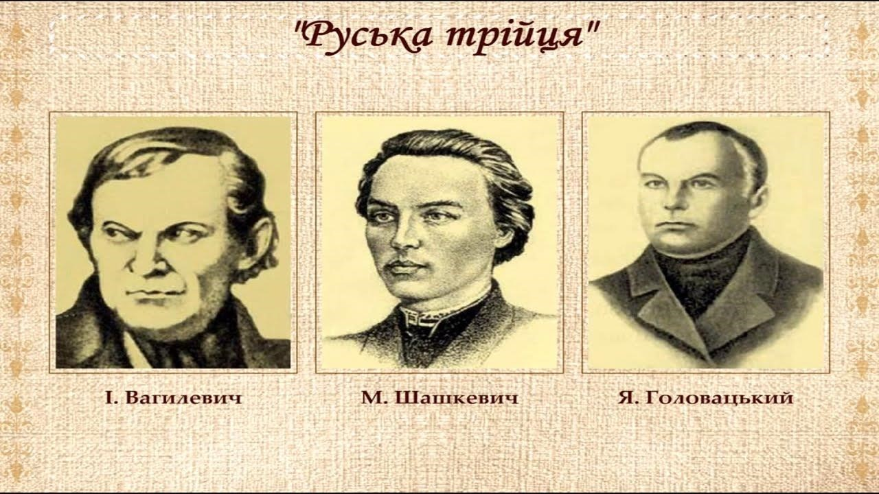

# Альманах «Русалка Дністровая»

Альманах «Русалка Дністровая» вийшов друком у 1836 р. В основі альманаху були твори, раніше включені до підготовленої в 1834 р. членами «Руської трійці» збірки «Зоря».

Альманах «Зоря» містив народні пісні, твори самих гуртківців, історичні та публіцистичні матеріали. Головними ідеями, притаманними творам збірки, були: • засудження іноземних поневолювачів українців та оспівування героїчної визвольної боротьби народу;

* уславлення народних ватажків — борців за національне і соціальне визволення народу;
* визнання існування єдиного українського народу, який через поневолення імперіями роз'єднаний державними кордонами;
* заклик до українських патріотів боротися за об'єднання галицьких русинів і наддніпрянських українців.

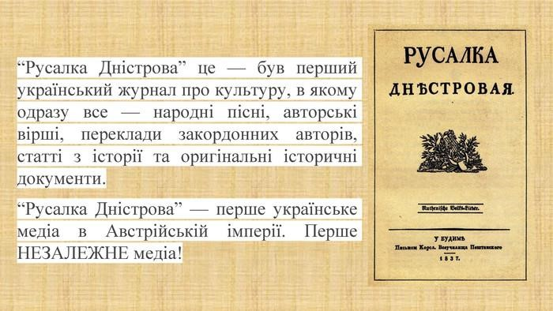

Спроби видати альманах «Зоря» наразилися на спротив як австрійських урядовців, так і консервативних кіл греко-католицького духовенства. Видання було заборонено віденською і львівською цензурою.

Шукаючи можливості видання альманаху, члени «Руської трійці» вилучили з нього ті твори, які своїм змістом найбільше непокоїли цензорів, і змінили його назву на «Русалка Дністровая». Потім Я. Головацький домовився зі своїми друзями, послідовниками ідей слов'янського відродження, про видання альманаху в Пешті (тодішній столиці Угорщини) накладом 1 тис. примірників.

Поява «Русалки Дністрової» викликала незадоволення у Відні та Львові. Увесь наклад альманаху було конфісковано й знищено. Урятувати пощастило лише 200 екземплярів.

Поява «Русалки Дністрової» стала ключовою подією не лише в діяльності «Руської трійці», а й усього українського національного руху у Східній Галичині. За словами М. Шашкевича, альманах мав «воскресити в новій силі руську славу, руську власть». Він переконливо засвідчував своїм змістом відмінність галицьких русинів від поляків і росіян, їхню єдність із наддніпрянськими українцями. Водночас «Русалка Дністровая» започаткувала нову українську національну літературу на західноукраїнських землях.

Видання альманаху стало своєрідним підсумком діяльності «Руської трійці». Через постійні утиски й переслідування гурток розпався. Альманах «Русалка Дністровая» залишався під забороною до 1848 р.

Виступаючи за заборону видання «Русалки Дністрової», представники галицького греко-католицького духовенства стверджували, що «нагадування про сумні історичні події, пов'язані з релігійним і політичним гнобленням, викликали б гіркі почуття...». Директор департаменту львівської поліції, висловлюючи причини відмови в дозволі на публікацію австрійської влади в краї, заявляв: «Досить клопоту нам завдають поляки, а ці шаленці намагаються відродити покладену до гробу русинську націю».

## Хвилинка відпочинку. Гімнастика для очей

<https://youtu.be/u_fLRqqJ59E?si=uANSHgRkLIGVwBpf>

Чому, на вашу думку, греко-католицьке духовенство, яке започаткувало українське відродження в краї, виступило проти видання альманаху?

Чи можна вбачати у відмові представників австрійської влади одночасне визнання заслуг «Руської трійці»? Чому?

Девізом «Русалки Дністрової» автори обрали слова одного з діячів чеського й словацького національного відродження Я. Коллара: «Не тоді, коли очі сумні, а коли руки дільні, розцвітає надія». Поясніть, до чого члени «Руської трійці» закликали читачів альманаху. Я. Головацький про вплив появи «Русалки Дністрової» на галицьких русинів писав: «Вона запалила вогонь, що його тільки гробова персть загасити може, спасла народ від загибелі й відкрила очі письменному чоловікові, в якого лишилося ще незіпсоване українське серце, показала йому його положення, обов'язки для народу й спосіб, як ті обов'язки треба сповнити...»

**Робота з першоджерелами (стор. 93-95).**

**Узагальнення. Систематизація. Рефлексія.**

**Перегляньте відео:** [**https://youtu.be/J_H86rRzdYY?si=XH31ROBWDjxxxmFp**](https://youtu.be/J_H86rRzdYY?si=XH31ROBWDjxxxmFp)

## Синтез думок

* Назвіть видатних діячів західноукраїнських земель цієї доби.
* У чому ви вбачаєте їхній внесок в історію України цього періоду?
* Поясніть значення понять і термінів: коронний край, Королівство Галичини і Лодомерії, рутени, денаціоналізація, опришки, «будителі», «Руська трійця», «Русалка Дністровая», «Весна народів», революція, Головна руська рада, «Зоря Галицька», Галицько-руська матиця, Руський собор, Центральна рада народова.

**Домашнє завдання:**

* **Прочитати § 12.**
* **Письмово відповісти на питання "У чому полягає історичне значення діяльності Руської трійці".**

Завдання надсилайте на освітню платформу Human або на ел. адресу nataliarzaeva5@gmail.com

Бажаю успіхів у навчанні!